ICEMELT™ - Умный противогололедный материал
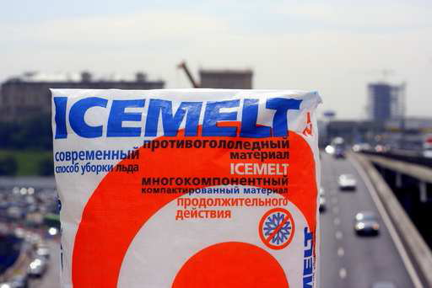
В наше время наблюдается быстрый рост производства и внедрения новейших научных технологий в нашу жизнь. Многое из того, что ранее считалось фантазией, сейчас является предметом первой необходимости.
Инновации 21 века можно перечислять очень долго, их количество растет с каждым днем.
Компания «Зиракс» тоже не стоит на месте, шагает в ногу со временем и даже опережает
его.
Мы хотим представить Вашему вниманию Умный противогололедный материал -
ICEMELT™, над разработкой которого работали лучшие специалисты компании
«Зиракс». ICEMELT™ – это система, в которой соединены в идеальной пропорции два
противогололедных компонента – безводный хлористый кальций (CaCl2) и выпарной
хлористый натрий (NaCl). Эти компоненты являются первыми помощниками в борьбе с
гололедом, снежным накатом и наледью.
Каждый по отдельности хорошо разрушает лед (действуя в разных температурных
режимах). Принципиальным отличием Умного противогололедного реагента ICEMELT™ от
любых механических смесей в том, что в каждой грануле вещества содержатся все,
входящие в состав ингредиенты. Объединив их вместе, технологи компании «Зиракс»,
получили уникальный высокоэффективный продукт, обладающий синергетическим
эффектом.
В чем же заключается синергетический эффект ICEMELT™? Находясь в одной грануле
CaCl2 и NaCl взаимно усиливают действие друг друга, что позволяет получить эффект
значительно превосходящий эффект каждого отдельно взятого компонента.
Умный ICEMELT™ благодаря своей компактированной формуле знает, как правильно
действовать в той или иной ситуации:
- Попадая на лед или снежный накат – он начинает его топить и разрушать.
- При распределении на чистый асфальт и бетон – образует защитный слой,
предупреждающий появление гололедных образований.
Применение Умного противогололедного материала ICEMELT™ не требует больших
физических и материальных затрат. Просто необходимо соблюдать основные
рекомендации по его применению:
- Как профилактического средства – своевременная обработка поверхности до
начала или в период формирования льда;
- В качестве средства борьбы с наледью - нанесение на лед материала (согласно
нормам расхода) и своевременная уборка разрушенного и отслоившегося от
покрытия льда.
Умный ICEMELT™ обладает рядом качеств, которые выгодно отличают его от других
противогололедных материалов:
- Минимальное воздействие на окружающую среду, зеленые насаждения, животных
и людей,
- Уменьшение негативных воздействий на металлические изделия за счет
добавления в состав ICEMELT™ антикоррозионных добавок,
- Не оказывает химического воздействия на асфальтные, бетонные и плиточные
покрытия,
- Скорость плавления льда в 3-5 раз выше, чем у соли, расход на 40-75% меньше,
рабочий диапазон температур расширен до -25 °С,
- ICEMELT™ поставляется в полипропиленовых клапанных мешках по 25 кг и
полипропиленовых мягких контейнерах по 1 тонне. Эта упаковка является -
наилучшим вариантом для фасовки, транспортировки и хранения
противогололедных материалов.

ООО "АКВАМАРИН"
http://www.stroyka-ksn.ru/
info@stroyka-ksn.ru
Тел.: +7 (499) 390-13-63

